　　　106學年第二學期國二體育科 題庫(詳解) 年 班 座號： 姓名：

1. 單一選擇題
2. ( )籃球運動中，下列哪一種運球方式無法有效擺脫對方的防守？　(Ａ)遇到防守時，變換運球速度　(Ｂ)遇到防守時，變換運球方向　(Ｃ)遇到防守時，馬上把球抱住　(Ｄ)遇到防守時，急停轉變方向。

答案：(Ｃ)

1. ( )以下對於蛙泳腿部動作的敘述，何者有誤？　(Ａ)腳底外翻，小腿與腳跟往臀部方向收　(Ｂ)蹬夾完後，雙腿伸直併攏　(Ｃ)兩小腿與腳跟向臀部方向彎曲，注意腳背與小腿約成　90　度角　(Ｄ)雙腿彎曲如同蛙腿預備。

答案：(Ｄ)

1. ( )下列足球戰術中何者不適用於攻擊？　(Ａ)定位球戰術　(Ｂ)邊路進攻戰術　(Ｃ)越位戰術　(Ｄ)中路進攻戰術。

答案：(Ｃ)

解析：越位戰術是用於防守。

1. ( )在防止對方進攻的過程中，對於掩護者的動作敘述，下列何者錯誤？　(Ａ)雙腳膝關節放鬆，有利於活動　(Ｂ)出奇不意將手臂推出，碰觸進攻者，做有效防守　(Ｃ)掩護者可將雙手交叉於小腹下方　(Ｄ)掩護者可將雙手交叉於胸前。

答案：(Ｂ)

1. ( )足球中所謂的黃金三角形指的是下列哪一項？　(Ａ)守門員和兩個後衛成為一個三角形以利於防守　(Ｂ)球在中場時，球員站成三角形的攻擊位置　(Ｃ)前鋒、中鋒和後衛的球員形成三角形的攻擊位置　(Ｄ)無論前鋒、中鋒或後衛的球員，隨時和自己隊友形成三角形位置。

答案：(Ｄ)

1. ( )關於蛙泳的腿部動作順序，下列何者正確？(甲)兩小腿與腳跟向臀部方向彎曲；(乙)小腿及腳掌向後方外側蹬出，同時用腳掌內側夾水；(丙)腳底外翻，小腿與腳跟往臀部方向收；(丁)雙腳伸直併攏。　(Ａ)丁甲乙丙丁　(Ｂ)丁甲丙乙丁　(Ｃ)丁乙甲丙丁　(Ｄ)甲丁乙丙。

答案：(Ｂ)

1. ( )排球的國際比賽，前四局結束比賽分數為幾分？　(Ａ)　25　分　(Ｂ)　15　分　(Ｃ)　30　分　(Ｄ)　21　分。

答案：(Ａ)

1. ( )快攻扣球的助跑時機是在什麼時候？　(Ａ)舉球員欲傳球的瞬間　(Ｂ)舉球員傳球前　(Ｃ)舉球員傳球後　(Ｄ)扣球時。

答案：(Ａ)

1. ( )下列各種掩護動作的說明，何者有誤？　(Ａ)「向後掩護」指掩護者由端線往罰球線去幫隊友擋人　(Ｂ)「向前掩護」是由靠近罰球線的人幫忙在端線的隊友　(Ｃ)「垂直掩護」是由靠近罰球線的人互相交叉掩護進攻　(Ｄ)「橫向掩護」指靠近端線球員互相交叉掩護幫忙進攻。

答案：(Ｃ)

1. ( )下列何圖是排球運動中，扣擊動作的手指法？　(Ａ)　　(Ｂ)　　(Ｃ)　　(Ｄ)

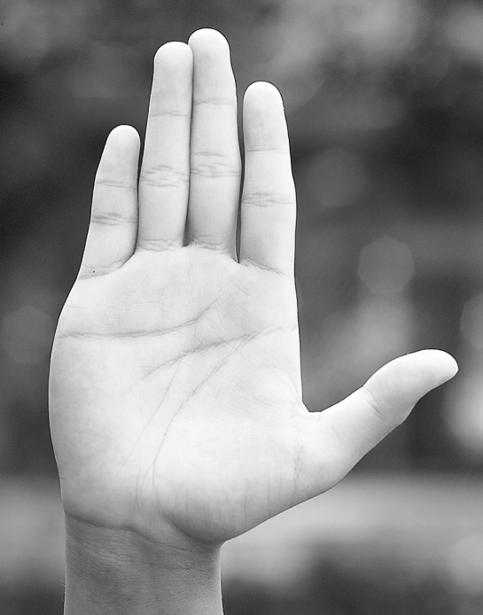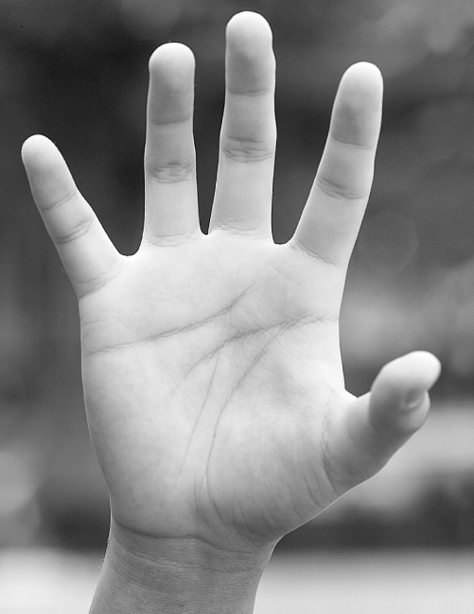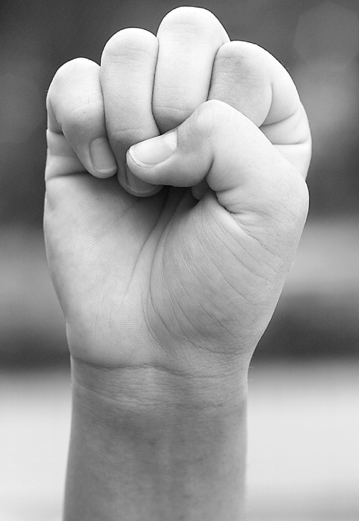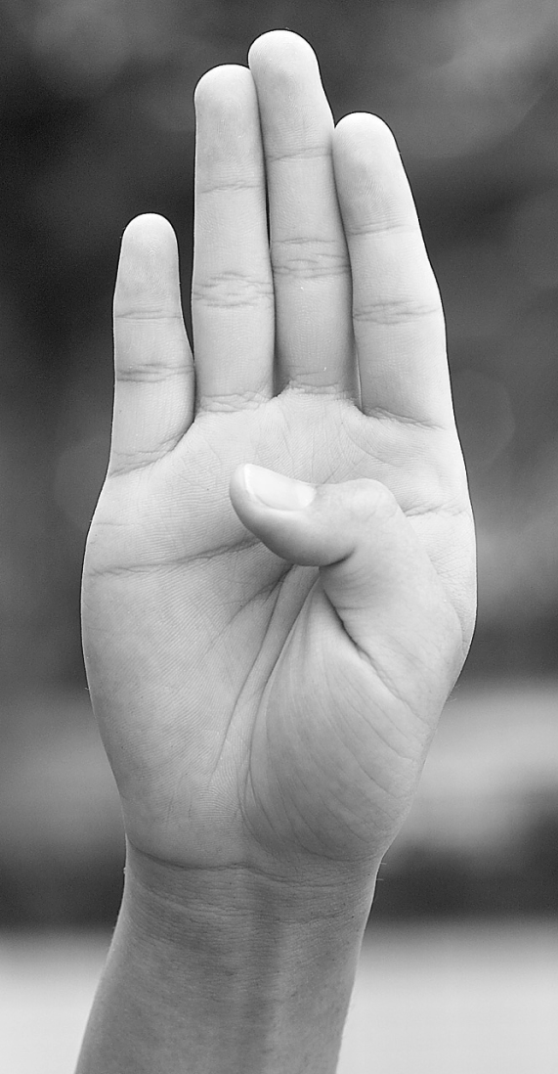

答案：(Ｂ)

解析：(Ａ)為全掌法；(Ｂ)手指法；(Ｃ)握掌法；(Ｄ)半掌法。

1. ( )運球移動可以用哪些方式來擺脫防守？　(Ａ)前後　(Ｂ)速度變換　(Ｃ)急停轉變　(Ｄ)以上皆可。

答案：(Ｄ)

1. ( )在排球比賽中，「自由球員」扮演著非常重要且特殊的角色，請問下列對於自由球員的敘述，何者正確？　(Ａ)交換時機必須在「死球」期間，裁判鳴笛發球前　(Ｂ)交換次數不受限制　(Ｃ)僅能扮演後排球員的角色　(Ｄ)以上皆是。

答案：(Ｄ)

1. ( )比賽中主要擔任攻擊的任務是何位置？　(Ａ)前鋒　(Ｂ)中鋒　(Ｃ)後衛　(Ｄ)守門員。

答案：(Ａ)

1. ( )籃球規則中，進攻隊伍的進攻時間為多久？　(Ａ)　20　秒　(Ｂ)　24　秒　(Ｃ)　25　秒　(Ｄ)　35　秒。

答案：(Ｂ)

1. ( )在游泳池中，常見民眾使用蛙泳，下列何者是蛙泳受民眾喜愛的原因？　(Ａ)泳姿平穩　(Ｂ)易於觀察到前方　(Ｃ)游起來較輕鬆　(Ｄ)以上皆是。

答案：(Ｄ)

1. ( )正式的足球比賽時，雙方各有多少球員在球場上？　(Ａ)　5　人　(Ｂ)　7　人　(Ｃ)　11　人　(Ｄ)　12　人。

答案：(Ｃ)

1. ( )銘仁在練習籃球進攻跑位時，因沒有事先暖身，而造成的運動傷害較可能為何？　(Ａ)骨折　(Ｂ)扭傷　(Ｃ)挫傷　(Ｄ)擦傷。

答案：(Ｂ)

1. ( )足球比賽的特色是下列哪一項？　(Ａ)可以很快的得分　(Ｂ)重視個人表現　(Ｃ)重視團隊合作　(Ｄ)需要穿戴特殊裝備。

答案：(Ｃ)

1. ( )以下哪一種排球的打法最容易得分？　(Ａ)高手傳球　(Ｂ)低手傳球　(Ｃ)單手傳球　(Ｄ)扣球。

答案：(Ｄ)

1. ( )標準游泳池的最外側至少要加幾公尺的空間？　(Ａ)　0.2　公尺　(Ｂ)　0.5　公尺　(Ｃ)　0.8　公尺　(Ｄ)　1　公尺。

答案：(Ｂ)

1. ( )為訓練足球運動的球感與動作，可利用何種練習呢？(甲)腳內側互踢；(乙)腳背踢球；(丙)單腳將球上挑；(丁)大腿碰球；(戊)手臂擊球。　(Ａ)甲乙丙丁戊　(Ｂ)甲乙丁戊　(Ｃ)乙丙丁戊　(Ｄ)甲乙丙丁。

答案：(Ｄ)

1. ( )一般而言，排球扣球時助跑方向是採取哪一項？　(Ａ)與網成　90°助跑　(Ｂ)與網成　60°助跑　(Ｃ)與網成　45°助跑　(Ｄ)與網成　30°助跑。

答案：(Ｃ)

1. ( )排球扣球前，攻擊手助跑最好與網呈幾度角最適宜？　(Ａ)　30°　(Ｂ)　45°　(Ｃ)　60°　(Ｄ)　90°。

答案：(Ｂ)

1. ( )下列哪一項運動是當今世界上最多人參與的運動？　(Ａ)棒球　(Ｂ)籃球　(Ｃ)排球　(Ｄ)足球。

答案：(Ｄ)

1. ( )排球比賽中球員的輪轉應為？　(Ａ)自由轉　(Ｂ)逆時針方向　(Ｃ)順時針方向　(Ｄ)抽籤決定。

答案：(Ｃ)

1. ( )足球比賽中的裁判各司其職，請問哪一位裁判持有紅牌及黃牌，並掌握場上球員的生殺大權？　(Ａ)助理裁判　(Ｂ)第三助理裁判　(Ｃ)每一位裁判　(Ｄ)場內裁判。

答案：(Ｄ)

1. ( )下列何種動作在排球規則中是攻擊無效的？　(Ａ)自由防守球員衝至前區，以低手傳球給隊友攻擊　(Ｂ)攻擊落地後，選手的手順勢觸到網　(Ｃ)扣球時，起跳太早，扣擊落空但球被頭頂過去　(Ｄ)選手攻擊後落地，腳掌超越中線。

答案：(Ｂ)

1. ( )正式的足球比賽，會有幾名裁判？　(Ａ)　1　人　(Ｂ)　2　人　(Ｃ)　3　人　(Ｄ)　4　人。

答案：(Ｃ)

1. ( )在一場足球賽中，最多會看到多少球員在場上？　(Ａ)　18　人　(Ｂ)　22　人　(Ｃ)　24　人　(Ｄ)　20　人。

答案：(Ｂ)

1. ( )蛙泳的動作練習中不包含哪一項？　(Ａ)划手　(Ｂ)換氣　(Ｃ)打水　(Ｄ)踢腿。

答案：(Ｃ)

1. ( )單獨面對進攻隊員時，防守球員最好用哪一種防守方式？　(Ａ)全面防守　(Ｂ)兩人防守　(Ｃ)半邊防守　(Ｄ)進攻防守。

答案：(Ｃ)

1. ( )在足球比賽中，擲界外球時球員站在邊線外後，如何將球傳給隊員？　(Ａ)雙手持球從頭後經頭頂擲出　(Ｂ)使用腳內側將球傳出　(Ｃ)用頭將球頂出　(Ｄ)不限任何形式、姿勢皆可。

答案：(Ａ)

1. ( )請問下列掩護動作中，何種方式是由靠近端線的球員互相掩護來完成的？　(Ａ)向後掩護　(Ｂ)向前掩護　(Ｃ)橫向掩護　(Ｄ)直向掩護。

答案：(Ｃ)

1. ( )「在蹬腿時，兩足必須向外後蹬，不能以剪式、上下打水或海豚式蹬腿之動作」，以上敘述是哪一種游泳姿勢的動作？　(Ａ)捷泳　(Ｂ)蛙泳　(Ｃ)仰泳　(Ｄ)蝶泳。

答案：(Ｂ)

1. ( )排球對方隊發球時，守隊中途攔截會被判定為？　(Ａ)不違例　(Ｂ)合法攔網　(Ｃ)對方隊得　1　分　(Ｄ)無效動作。

答案：(Ｃ)

1. ( )「五三二」的足球隊形是依不同位置球員數而命名的，其位置「五三二」依序是哪些球員？　(Ａ)前鋒、中鋒、後衛　(Ｂ)中鋒、前鋒、後衛　(Ｃ)後衛、前鋒、中鋒　(Ｄ)後衛、中鋒、前鋒。

答案：(Ｄ)

1. ( )宏家在場上罰　2　球，罰第一球時，他在第　7　秒裁判吹哨後出手投籃，球入籃框內，請問若你是裁判正確判決為何？　(Ａ)符合規則；計得分一分　(Ｂ)違例；計得分一分　(Ｃ)沒犯規；計得分兩分　(Ｄ)違例；不計分。

答案：(Ｄ)

解析：罰球員應在　5　秒內出手投籃，否則判違例，且此罰不算成功。

1. ( )有關足球各位置的職責敘述，下列何者正確？　(Ａ)後衛：攻擊進球得分　(Ｂ)中鋒：可截斷球轉守為攻　(Ｃ)前鋒：破壞、瓦解攻擊者的攻勢　(Ｄ)守門員：防守的第二道防線。

答案：(Ｂ)

1. ( )擲界外球的球員何種動作會被宣判為違例？　(Ａ)在　5　秒時，拋球入場中　(Ｂ)將球滾傳給場內的隊友　(Ｃ)站在邊線外拋球入場中　(Ｄ)站在邊線外向籃框拋球。

答案：(Ｄ)

1. ( )下列針對排球運動中自由球員的敘述，何者為真？　(Ａ)可擔任發球的工作並試圖攔網　(Ｂ)可在比賽中任意與其他球員交換　(Ｃ)僅能扮演後排球員的角色　(Ｄ)其交換次數列入比賽正常替補次數的累計。

答案：(Ｃ)

1. ( )下列何者是蛙泳的特色？　(Ａ)速度是游泳四式之中最快的　(Ｂ)是模仿人體爬行姿勢而來的　(Ｃ)易於呼吸、觀察前方目標　(Ｄ)又稱為自由式。

答案：(Ｃ)

1. ( )下列何者是合法防守？　(Ａ)抄球　(Ｂ)拉人　(Ｃ)撞人　(Ｄ)拉手。

答案：(Ａ)

1. ( )排球的扣擊動作中，哪一種與球體的接觸面較小，無法隨心所欲控制球，而且常會造成手腕肌肉緊張？　(Ａ)手指法　(Ｂ)握拳法　(Ｃ)半掌法　(Ｄ)全掌法。

答案：(Ｂ)

1. ( )下列何者是進攻犯規動作？　(Ａ)帶球撞人　(Ｂ)拉人　(Ｃ)打手　(Ｄ)背後非法防衛。

答案：(Ａ)

1. ( )足球比賽為能充分發揮個人與集體特長，取得勝利，所採用的三大部分戰術，不包含下列哪一項？　(Ａ)進攻戰術　(Ｂ)比賽隊形　(Ｃ)明星選手　(Ｄ)防守戰術。

答案：(Ｃ)

1. ( )請問在足球比賽中，下列何種狀況須判「間接自由球」？　(Ａ)守門員在禁區內拖延時間　(Ｂ)向對方球員吐口水　(Ｃ)蓄意毆打對方球員　(Ｄ)故意絆倒對方球員。

答案：(Ａ)

1. ( )蛙泳腿部動作要領中，下列何者有誤？　(Ａ)收腿時，腳背與小腿約　180°　(Ｂ)小腿與腳跟往臀部收，距離愈近愈好　(Ｃ)需用大腿力量將小腿及腳掌向後方外側蹬出　(Ｄ)用腳掌內側夾水。

答案：(Ａ)

解析：(Ａ)約　90°。

1. ( )下列何者屬於籃球規則中的犯規動作？　(Ａ)籃下三秒鐘　(Ｂ)投籃時中樞腳離地後再行著地　(Ｃ)帶球走　(Ｄ)阻擋。

答案：(Ｄ)

1. ( )利用仰姿練習蛙腳，遵守哪些要領才能有正確的動作？　(Ａ)縮小腹　(Ｂ)微收臀部　(Ｃ)腰、背往水面方向挺　(Ｄ)以上皆是。

答案：(Ｄ)

1. ( )一般排球運動中，助跑起跳動作是採用何種方式助跑？　(Ａ)大跨步助跑　(Ｂ)四步助跑　(Ｃ)墊步助跑　(Ｄ)三步助跑。

答案：(Ｄ)